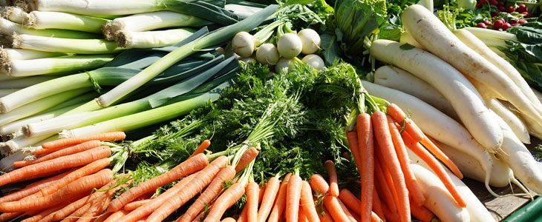
Bonjour à tous,

Les élèves de 3ème A et de 3ème B ont le plaisir d’organiser le marché de Printemps.
Il aura lieu les mardis 25 mai et 1er juin et les jeudis 27 mai et 3 Juin pendant les recréations de 10h et de 16h.
Nous proposons différents plants de légumes et /ou de fleurs . Nous les vendons par lots de 3(plants au choix) au tarif unique de 50 centimes le lot.
Nous comptons sur votre présence. Au plaisir de vous voir.

Les variétés anciennes de la région:

- Courge sucrine du Berry
- Chicorée frisée d’Olivet
- Céleri à cotes violet de Tours
- Panais de Guernesey
- Chou cabus coeur de bœuf
- Laitue à couper en mélange
- Cœur de bœuf (variété ancienne )
-Noire de crimée
-Courge giraumon de Martinique
-Kiwana
- Courge bleu de Hongrie
- Tomate cerise :jaune,rouge
- Citrouille
- Potimarron
- Courgette
- Concombre
- Haricot
- Courge spaghetti
Les fleurs:

- La bourrache
- Les soucis
- Asclipias
- Tournesol
- Pois de senteur
- Reine marguerite
- Zinnia

